- Napíšte cestu potravy cez oddiely:

- Napíšte cestu tvorby moču:

- Popíšte nefrón

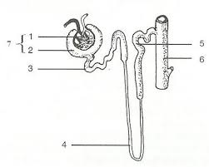

- Popíšte neurón
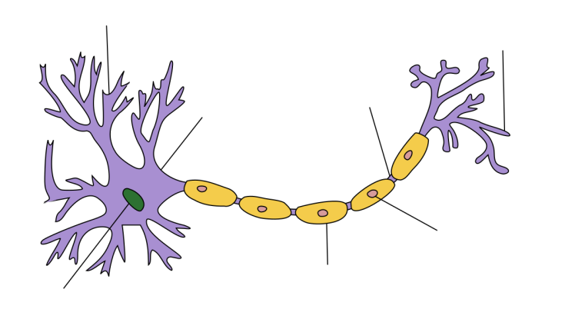

- Aké je zloženie krvi?

- Kto je univerzálnym darcom a kto príjemcom?

- Vypíšte endokrinné žľazy človeka.

